**ARÉA TEMÁTICA: Zoologia Aplicada**

**SUBÁREA TEMÁTICA: Invertebrados**

**RITMO DE ABERTURA E FECHAMENTO DO TUBO DE ENTRADA EM NINHOS NATURAIS DA ABELHA IRAÍ**

Raquel Pérez-Maluf¹, Rebeca Moreira Almeida²

¹ Universidade Estadual do Sudoeste da Bahia (UESB), Campus Vitória da Conquista.

E-mails: (RPM) raquelmaluf@uesb.edu.br; (RMA) rebeca-moreiraa@hotmail.com.

**INTRODUÇÃO**

*Nannotrigona testaceicornis* (Lepeletier, 1836), conhecida popularmente como Iraí ,é uma abelha sem ferrão de aproximadamente 4mm de comprimento, preta, com pilosidade grisalha e ponta das asas esfumaçadas. Considerada mansa e de fácil manejo, pode ser encontrada com frequência em ambientes urbanos com colônias naturais construídas em diversos locais com preferência por ocos de árvores, seus ninhos são considerados de população mediana com 2.000 a 3.000 indivíduos (Monteiro, 2001). Uma característica de sua colônia é possuir um tubo de entrada geralmente curto e construído com cerume de cor escura, sendo aberto pela manhã e fechado durante a noite após a finalização de suas atividades externas (Assis, 2010; Witter e Blochtein, 2009).

Nessa espécie, as abelhas guardas se dispõem em volta de toda a entrada formando um anel, prontas para responder a investida de ataques e atentas a qualquer movimento próximo que represente ameaça (Fig. 1). Ao anoitecer, operárias fecham a entrada da colônia, essa atividade configurada como comportamento de defesa contra invasão e também para promover a regulação da temperatura da colônia, envolve um número variado de indivíduos; o tempo diário de realização desse comportamento pode ser alterado e variar de acordo com as condições abióticas que modulam as atividades das abelhas (Alves et. al, 2015). Nesse sentido, o objetivo deste trabalho foi realizar o monitoramento do ritmo de atividades das operárias de *N. testaceicornis* em ninhos naturais, relacionado ao processo de abertura e fechamento do tubo de entrada, ao longo do ano.

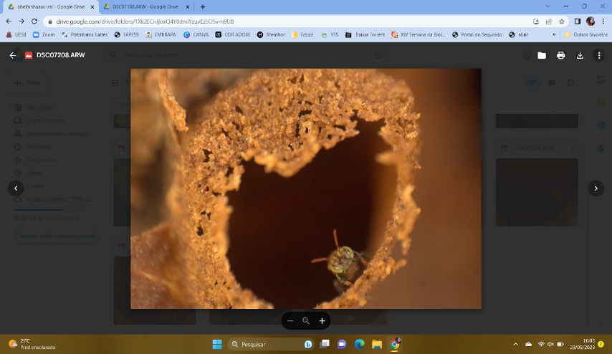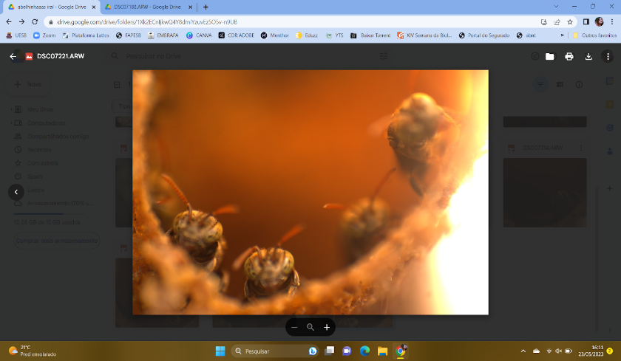

Figura 1. Operárias de *Nannotrigona testaceicornis* no tubo de entrada em ninhos naturais.

Autoria: NORBERTINO, K. N. (2019)

**MATERIAL E MÉTODOS**

O estudo foi realizado na Universidade Estadual do Sudoeste da Bahia (UESB), campus de Vitória da Conquista, BA, monitorando-se três ninhos naturais de *N. testaceicornis* durante o período de três anos, sendo que as estações de primavera e verão ocorreram no ano de 2019, enquanto as de outono e inverno ocorreram no ano de 2022. As colônias tiveram seu registro comportamental nas quatro estações: primavera, verão, outono e inverno. Cada ninho foi monitorado por três dias em cada estação e registradas as seguintes variáveis: horário de abertura e fechamento dos tubos; tempo total de atividade de cada ninho para o processo de abertura e fechamento do tubo; período de atividade externa. Dados do nascer e pôr do sol dos dias de observação, assim como as temperaturas do ar do início das observações das atividades de abertura e fechamento foram correlacionados com as atividades observadas.

**RESULTADOS E DISCUSSÃO**

As abelhas iniciaram o processo de abertura do tubo de entrada mais cedo na primavera e no verão, quando comparadas às estações de outono e inverno (Tab. 1) e em horários bem próximos ao nascer do sol. No outono e inverno, as atividades tiveram início bem mais tarde com relação ao nascer do sol, pelo menos 2h mais tarde (Tab.1). Para o fechamento, observa-se que no outono as operárias iniciaram o processo mais cedo (em média um pouco antes das 17:00h) e no verão o processo teve início mais tarde (por volta das 18:00h) (Tab. 1).

Tabela 1. Horários médios do início das atividades de abertura e fechamento do tubo de entrada dos ninhos naturais de *Nannotrigona testaceicornis* nas diferentes estações do ano. Letras minúsculas iguais nas linhas indicam que não há diferença entre as médias pelo teste de ANOVA.

|  |  |  |  |  |
| --- | --- | --- | --- | --- |
|  | Primavera | Verão | Outono | Inverno |
| Abertura | 05:40:20a | 05:55:33a | 08:25:07b | 07:43:40b |
| Nascer do sol | 05:06 | 05:29 | 06:07 | 05:43 |
| Fechamento | 17:43:27bc | 18:03:33c | 16:54:13a | 17:34:20b |
| Pôr do sol | 18:02 | 18:16 | 17:20 | 17:37 |

As temperaturas médias nos dias de observação variaram entre as estações, sendo o outono a estação que apresentou os menores valores médios, tanto para o início das atividades de abertura quanto para as do fechamento (Tab. 2). Como observado por Silva (2012) e Costa (2019), temperaturas abaixo de 15°C podem ser limitantes comportamentais nas estações mais frias e nos dias mais quentes, a luminosidade.

Tabela 2. Temperatura médias (°C) no horário do início das atividades de abertura e fechamento do tubo de entrada dos ninhos naturais de *Nannotrigona testaceicornis* nas diferentes estações do ano.

|  |  |  |  |  |
| --- | --- | --- | --- | --- |
|  | Primavera | Verão | Outono | Inverno |
| Abertura | 20,3 | 18,2 | 14,1 | 14,7 |
| Fechamento | 29,7 | 29,7 | 17,9 | 23,8 |

O processo de abertura foi mais rápido no inverno quando comparado às demais estações e mais demorado na primavera e o processo de fechamento teve em média tempos similares entre as estações. Observou-se que houve uma diferença entre o período de atividade das abelhas em função da estação do ano, estimada pela diferença de horário do início da abertura e fechamento do ninho, sendo maior nas estações da primavera e no verão e menores no inverno e outono. O outono foi a estação que apresentou o menor período de atividade (Tab. 3).

Tabela 3. Tempo médio (em minutos) de atividade externa de *Nannotrigona testaceicornis* em ninhos naturais. Letras iguais indicam que não há diferença entre as médias pelo teste de ANOVA.

|  |  |  |  |  |
| --- | --- | --- | --- | --- |
|  | Primavera | Verão | Outono | Inverno |
| Tempo de atividade | 686,56 a | 716,56 a | 492,11 c | 587,22 b |

**CONCLUSÕES**

Temperatura e luminosidade são dois parâmetros que modulam o ritmo de atividade das abelhas da espécie *Nannotrigona testaceicornis*, sendo a temperatura desencadeadora das atividades nos períodos frios e a luminosidade nos períodos mais quentes.

O período de atividades externas das operárias de *N. testaceicornis* é maior nas estações mais quentes.

**REFERÊNCIAS**

Alves, L.H.; Sousa, L.A.; Barreto-Lima, A.F.; Mucci, G.M.F. & Prezoto, F. 2015. Biologia de abertura e fechamento do tubo de acesso de Nannotrigona testaceicornis (Lepeletier) (Apidae: Meliponini). EntomoBrasilis, 8(1): 08-11.

Assis, A.F. 2010. Estudo populacional e molecular de Nannotrigona testaceicornis Cockerell (Hymenoptera, Apidae, Meliponini) através do DNA mitocondrial. 2010. 66f. Universidade de São Paulo. Ribeirão Preto, MSc diss.

Costa, I.S. 2019. Comportamento de abertura e fechamento do tubo de entrada de Nannotrigona testaceicornis (Hymenoptera, Apidae). Universidade Estadual do Sudoeste da Bahia. Vitória da Conquista,TCC.

Monteiro, W.R. 2001. Meliponicultura – abelha Irai (Nannotrigona testaceicornis). Mensagem Doce 60, Disponível em: <https://www.apacame.org.br/mensagemdoce/60/nativas1.htm>. [acesso em 25 de abril de 2023]

Silva, W.P. 2012. Ritmo diário das atividades externas de Nannotrigona testaceicornis (Lepeletier, 1836) (Apoidea, Apidae) e a influência dos fatores ambientais e meteorológicos, em uma área da Chapada Diamantina, Bahia. Universidade Estadual de Feira de Santana. Feira de Santana, MSc diss.

Witter,S. & Blochtein, B. 2009. Espécies de Abelhas Sem Ferrão de Ocorrência no Rio Grande do Sul. 1. ed. Porto Alegre, Versátil Artes Gráficas, 36p.